德国ILA公司PIV产品介绍
目录
- PIV介绍及原理
- 德国ILA公司的PIV系统特点
- 针对用户测量要求的PIV配置性能特点介绍

- PIV介绍及工作原理
PIV，Particle Image Velocimetry激光粒子图像速度场仪
是一种基于激光照明，拍摄流场中的示踪粒子图像，得到一个平面或者一个立体空间内的瞬时速度场的技术。
优点：它具有无接触不干扰流场、测速范围宽、实验调节简单、得到流场整场结构、实验结果直观等特点。
局限性：需要流场透明、需要流场中播撒合适浓度分布的示踪粒子。
适用范围：气相、液相、稀疏两相和多相流动。可用于以下研究方向：风洞/水洞流场、管道内流体内流场，复杂模型内流场，热交换流动测量，流体机械的设计研究，湍流及复杂流动，微通道流场，边界层流动的研究，多相流研究等。

原理：
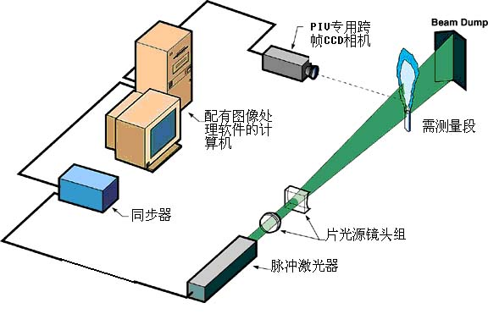
由Nd :YAG双脉冲激光器产生的脉冲激光，通过片光透镜组形成片光源，照亮流场中的一个很薄的流场层片（1-2mm厚度）；PIV专用的相机（带有双曝光功能）布置在与片光源垂直方向, 通过双曝光技术, 得到一对间隔时间极短 (和流场中的速度上限有关，一般从几百纳秒到几百微秒)的图像。 图像拍摄到流场层片中的示踪粒子图像；同步器用来保障脉冲激光和PIV相机两者工作时间的同步和在需要外部触发时序的控制。将得到的图像数字化后送入计算机，利用专门的图像分析软件, 采用自相关或互相关原理进行图像处理，计算单位时间内的位移，再通过标定过程，建立起图像中像素和实际物理尺寸之间的关系，即可以得到流场内速度场的分布。

PIV系统组成：
PIV系统通常由以下五部分组成：

序号 | 名称 | 功能 | 构成
1 | 激光照明部分 | 实现流场的照明，照亮流场中的um级别的示踪粒子 | 双腔双脉冲激光器，导光臂及其片光源等
2 | 图像拍摄部分 | 拍摄流场中被脉冲激光器照亮的示踪粒子图像 | PIV相机、配套镜头和滤镜，选配的远程遥控调焦和调光圈系统等
3 | 时序控制部分 | 控制激光器和相机按照PIV要求的时序准确工作 | 独立多通道同步器
4 | PIV后处理部分 | 将采集得到的粒子图像进行分析，得到流场结果 | 后处理软件及配套计算机
5 | PIV实验辅助器件 | 不同测量环境和测量要求，配套合适的辅助部件和耗材，实现PIV的测量 | 各种示踪粒子发生器及耗材、内窥镜、液晶快门、实验车等等

二．德国ILA公司的PIV系统特点
德国厂家介绍：
德国ILA公司成立于1995年，位于科隆附件的Julich(于利息，德国很多研究所所在地)，主要提供激光类的流场测量技术和现场实验服务。
他们主要提供的产品和技术包括：PIV系统、LDV/PDPA系统、PS LDV（高超空间分辨率的LDV系统）、DGV和FRS系统。
PIV系统，德国ILA公司主要和德国DLR科隆合作，德国ILA公司负责硬件集成，德国DLR科隆负责软件处理。德国ILA公司为PIV系统开发了各种部件，从机械到电子都是自己研制生产，比如配套的同步器，性能强大，可用于PIV系统外，还可用于PLIF实验PSP实验（因为其上升和下降沿可以做到到2ns，非常适合PSP）。德国ILA公司的外采购的PIV硬件都是从性能出发，首先性能最好的产品部件。比如PIV相机，作为PIV系统的核心部件，其性能决定了PIV实验的成功，德国ILA公司首选是目前世界上性能最好的德国PCO公司的相机。
PIV系统的软件是德国DLR的Dr C Willret负责，Dr C Willert是PIV互相关技术发明人，也是PIV经典著作 Particle Image Velocimetry的作者，他们开发的PIVView处理软件，在四届PIV Challenge比赛上一直排名第一档的第一名，德国哥廷根大学每年针对全球的PIV Train，也是采用PIVView软件作为教程。

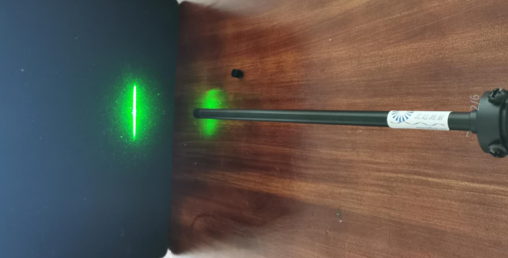
国内代理和技术服务中心介绍：
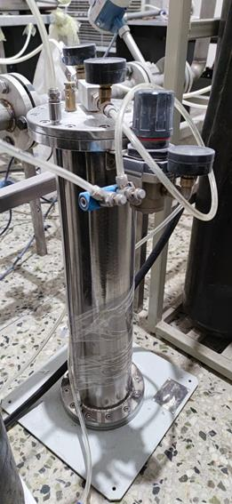
北廷测量技术（北京）有限公司成立于2009年，从2009年开始成为德国ILA公司在中国、香港地区的唯一代理商和技术售后服务中心。核心人员来自清华大学和北航，从事实验流体力学行业超过10年以上，在提供PIV，LDV，DGV,FRS激光测量系统的同时，还为客户开发各种实验辅助器材，比如内窥镜片光源、液晶快门、各种液体/固体粒子发生器、实验小车、等光强片光源系统、中文的PIV后处理软件等等。
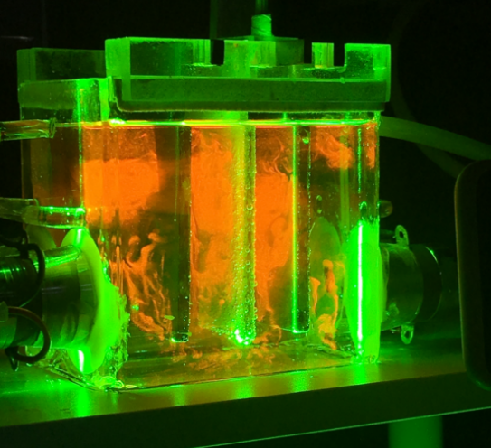
此外，我们公司还为客户提供现场技术服务，提供PIV、高速相机等租借服务，提供仪器设备、实验操作人员，在客户现场的实验模型上得到实验数据和结果分析。

德国ILA公司的PIV系统主要特点：
1.硬件性能强大，性价比高：
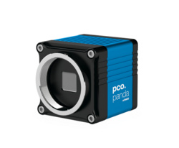
PIV系统核心的相机，都是选择目前性能最好的德国PCO的公司的产品，其相机具有敏感度高、噪声低、位数高、性能稳定特点，长期实验使用具有明显的优势。

同步器所有的触发都是独立的，16 触发输出，8 触发输入，脉冲分辨率: 20ps， 最大输出频率: 7.4 MHz，极低的Jitter值 (< 1ps)
， 上升和下降延： <2ns

2.自动化程度高，性能稳定，长期工作；
德国ILA公司的相机可选配自动调焦调光圈，另外，底座都可以选择自动化的系统，可以远程控制Schemuflug角度，用户在计算机前就能完成整个实验操作。
因为德国ILA公司的PIV系统，其硬件性能好，质量稳定，可以长期稳定工作（相机带有冷却系统，软件实时可以看到相机内部温度、芯片温度）。
3.软件功能强大，运算准确，处理速度快
PIV系统的软件是德国DLR科隆的Dr C Willret负责，Dr C Willert是PIV互相关技术发明人，也是PIV经典著作 Particle Image Velocimetry的作者，他们开发的PIVView处理软件，在四届PIV Challenge比赛上一直排名第一档的第一名，德国哥廷根大学每年针对全球的PIV Train，也是采用PIVView软件作为教程。
该软件的算法是目前最多的（见报价单里面软件描述），计算精度高（PIV Challenge上文章结果），速度快（1M分辨率的图像，4核CPU，10分钟之内可以批处理1000对PIV图像结果）。
4.国内售后技术服务专业
我们有客户的售后感谢回馈信，
我们公司是提供设备租借和现场试验服务的公司，所以我们的员工熟悉设备，了解流体力学试验，有能力给予客户专业的技术支持。
我们公司的技术支持工程有三位，完全有时间为用户提供完善的技术售后服务。
我们的技术人员都是毕业于清华大学、北航等力学系，对流体力学试验感兴趣，愿意为用户的试验提供自己的技术支持。从感谢信里面，我们可以为用户的试验工作到晚上。

- 针对用户测量要求的PIV配置性能特点介绍

系统整体性能：

系统名称 | 平面三维激光粒子图像速度场仪  （2D 3C PIV）
型号： | PIVView 200-26M
产地： | 德国
功能： | 测量一个平面上的二维、三维速度场分布，带得到U,V，W各速度分量、涡量、速度梯度、流线等
应用环境 | 空气、液体透明流场、稀相多相流
工作模式： | 激光无接触、自相关和互相关模式
测速范围： | 0-1000m/s
测量区域： | 气体流场面积不小于600mm*600mm  液体流场面积不小于1000mm*1000mm
分辨率： | 5120像素*5120像素

详细的部件指标见配置报价单里面：

用户的测量需求：
大尺寸封闭空间内的气液两相（空气和水蒸气）流场测量，最高速度300m/s，关键需要测量区域范围100mm*100mm。
用户单位性质比较特殊，需要确保整套系统可以安全到达用户现场。

针对用户的测量需要，配置方面主要考虑如下：
- PIV系统的激光器部分采用国产激光器，其他核心部件都是从德国进口，这样可以避免欧盟的出口审查，确保系统可以安全送到用户现场，我们公司采用该方式已经为中国空气动力研究院、某北京军队学校引入多套PIV系统。国产的激光器性能现在已经可以和国外的激光器性能媲美，并且在价格、售后上有明显优势，这样整套系统的性能指标没有损失，而且售后维护更方便，性价比更高。

- 激光器的片光源需要采用等光强，展开角度选择合适（根据用户的模型尺寸，照亮面积要求，定制合适展开角），等光强片光源的好处是整个片光源的能量是一致的，这样避免以前的Tem00高斯模式只能用片光源中间比较强这部分的弱点。

- 相机选择主要考虑了敏感度（65%量子效率，其他相机只能到50%左右），低噪声、分辨率高，这样在比较远的范围，也可得到高信噪比的PIV粒子图像，并且PIV相机是PIV系统最核心的部件，德国PCO这款相机的性能指标、稳定程度都是非常出色的，我们公司为客户做PIV实验，一直用PCO的相机，在很多困难场合（做过真空、高温、高超、室外等PIV实验），该相机都能稳定，高性能工作，从实验角度来看，这款相机是很好的选择。同时因为该相机的敏感度高，噪声低，所以对于激光器的能量要求不大，核动力研究院类似的实验，我们就是采用200mJ的激光器，配合高敏感度相机实现的。

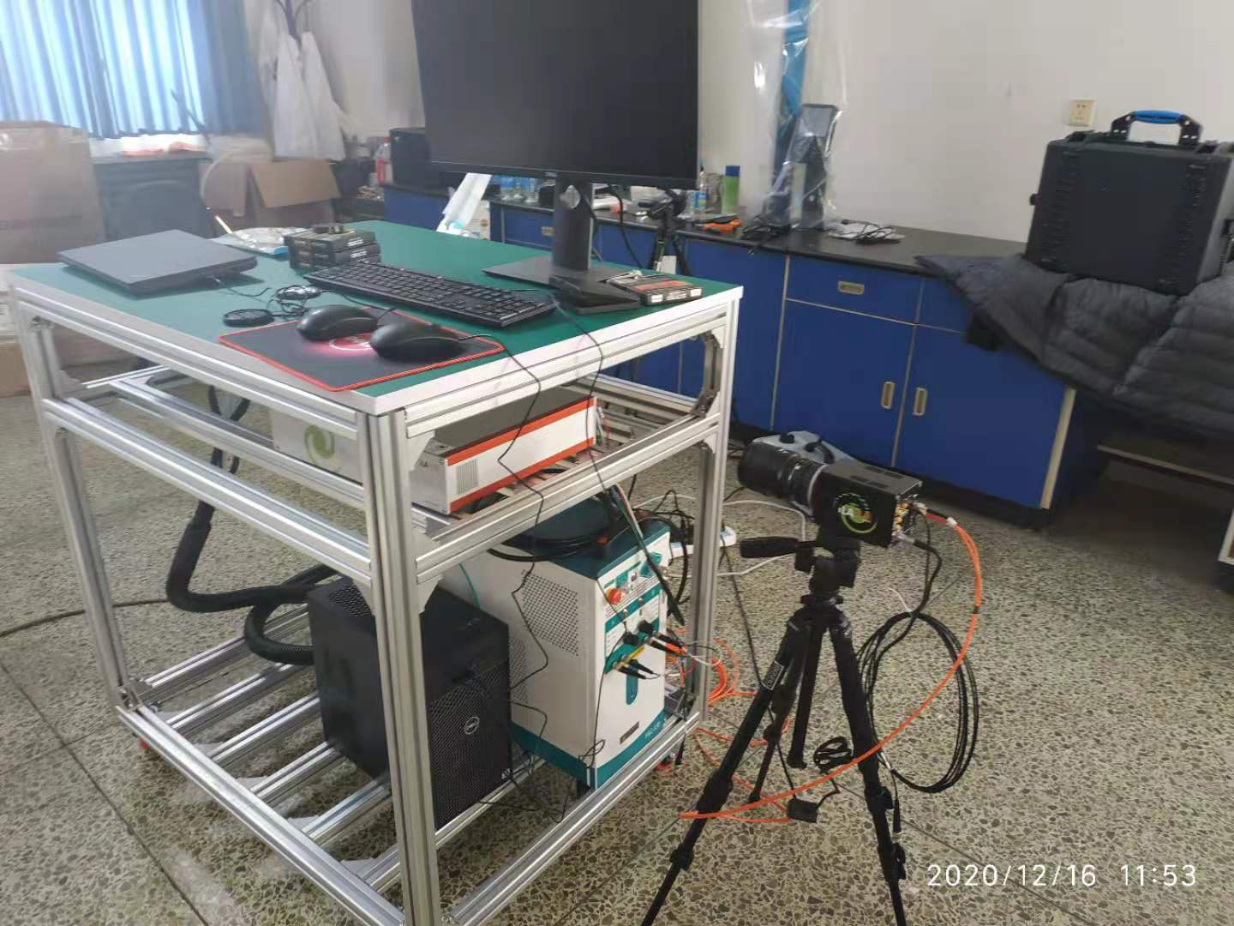
- 为了方便实验的搬运和仪器固定，我们还配置了实验小车，这样，除了相机外的其他部件（激光器、导光臂、片光源、同步器、计算机等）都可以安装布置在实验车上，非常方便用户的现场布置和搬运。

